**1.4 AGENCIA DE VIAJES**

Tenemos que diseñar una base de datos para gestionar las reservas de hoteles y vuelos que realizan lo clientes de una agencia de viajes.

* La agencia de viajes está compuesta de sucursales. Cada sucursal está definida por el identificador de sucursal, dirección, ciudad, provincia y teléfono.
* Un cliente puede contratar vuelos y estancias en hoteles a través de alguna de las sucursales que tiene la agencia de viajes.
* Cada vuelo está definido por un identificador, fecha/hora de salida, fecha/hora de llegada, origen, destino y número de estrellas.
* La información que se desea almacenar para cada cliente es un nif, nombre, apellidos, teléfono y email.

También habrá que tener en cuenta la siguiente información:

* A la agencia de viajes le interesa conocer a través de qué sucursal ha contratado cada cliente los servicios de vuelo y alojamiento.
* A la hora de reservar un vuelo el cliente puede elegir cualquiera de los vuelos que ofrece la agencia y en qué clase (turista o primera) desea viajar.
* El cliente se puede hospedar en cualquiera de los hoteles que ofrece la agencia, y elegir el régimen de hospedaje (media pensión completa). Siendo significativa la fecha de la entrada y de salida.

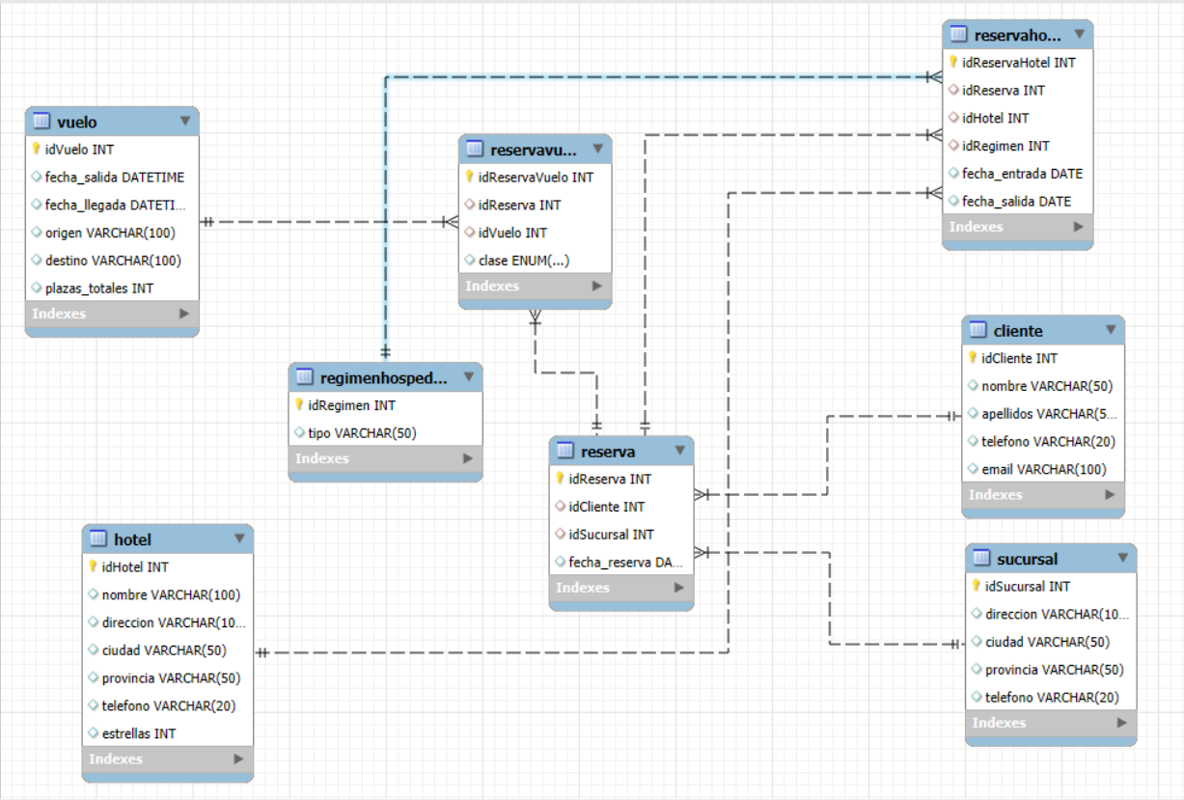

**1.5 EXÁMENES**

Los profesores del módulo de Base de Datos deciden crear una base de datos que contenga la información de los resultados de las pruebas realizadas por alumnos:

* Los alumnos están definidos por un identificador único, NIF, nombre, apellidos y el grupo al que asisten a clase. Los grupos se identifican con una letra mayúscula que puede estar entre la A y la Z.
* Dichos alumnos realizan dos tipos de pruebas a lo largo del curso académico:

1. Exámenes teóricos, cada alumno realiza varios a lo largo del curso y se definen por un identificador único, un título, el número de preguntas y la fecha de realización (será la misma para todos los alumnos que realizan el mismo examen). Habrá que almacenar la nota de cada alumno por examen.
2. Prácticas, se realizan un número indeterminado de prácticas durante el curso académico. Se definen por un identificador, un título y el grado de dificultad. Los posibles grados de dificultad que pueden aparecer son. Baja, media, alta. En caso los alumnos pueden examinar de cualquier práctica cuando lo deseen, debiéndose almacenar la fecha y la nota obtenida.

* De los profesores vamos a almacenar un identificador, NIF, nombre y apellidos.
* Nos interesa saber qué profesores o profesoras han participado en el diseño de una práctica. Tenga en cuenta que en el diseño de una práctica puede colaborar más de un profesor y que un profesor puede diseñar más de una práctica. En el caso de que un profesor participe en el diseño de una misma práctica en fechas distintas soló guardaremos la última fecha en la que participó.
* Los exámenes teóricos son diseñados por un solo profesor y un profesor puede diseñar varios exámenes teóricos a lo largo del curso.

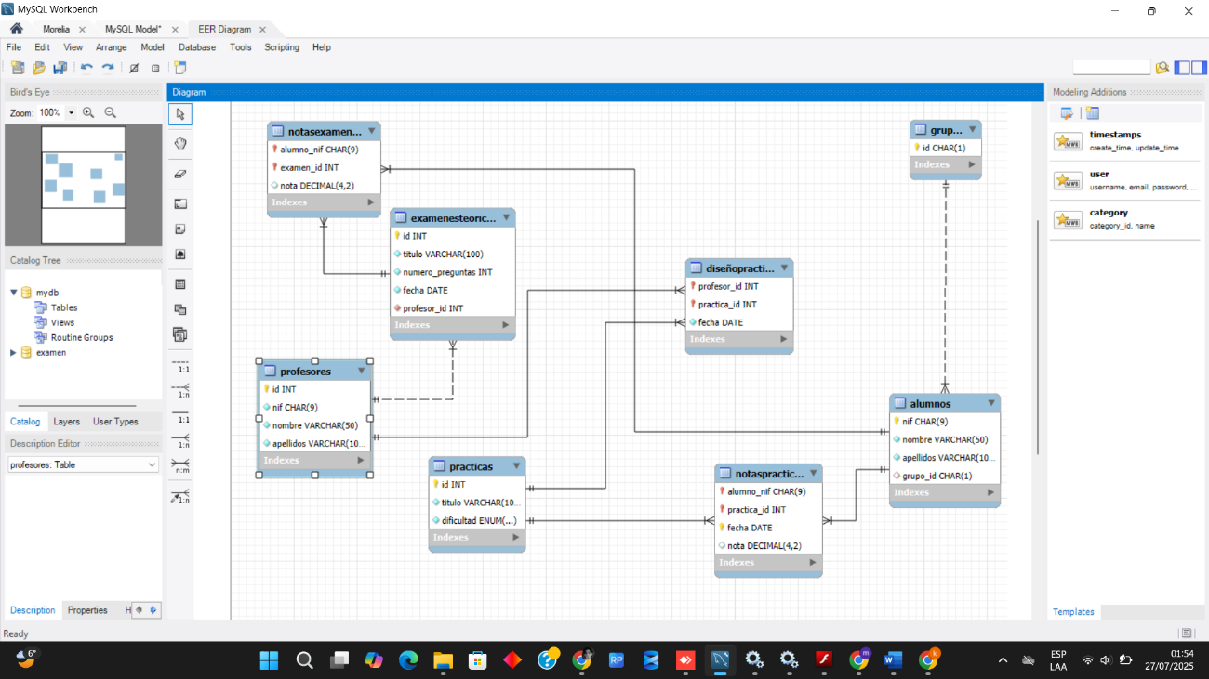

**1.6 CONCESIONARIO DE AUTOMÓVILES**

Un concesionario de automóviles desea informatizar su gestión de ventas de vehículos. En particular, se quiere tener almacenada la información referente a los clientes que compran en el concesionario, los vehículos vendidos, así como los vendedores que realizan las distintas ventas. Para ello se tendrá en cuenta que:

* Existen diferentes marcas de automóviles, para cada marca se almacena un identificador único y un nombre. Por ejemplo, pueden existir las marcas Audi, BMW, Volkswagen, etc.
* Una marca puede tener muchos modelos diferentes pero un modelo sólo puede pertenecer a una marca. De cada modelo se almacena un identificador único y un nombre. Por ejemplo, para la marca Audi, podemos tener los modelos A1, A3, A4, etc.
* Para cada modelo pueden existir diferentes versiones. De cada versión se almacena un identificador único, un nombre de versión, la potencia, un precio base y el tipo de combustible que puede ser Gasolina o Diesel. Por ejemplo, para la marca Audi, modelo A3, pueden existir las versiones AUDI A3 1.0 TFSI 85kW (116CV), AUDI A3 1.6 TDI 85kW (116CV), etc.
* Cada una de las versiones dispondrá de unos extras adicionales (aire acondicionado, pintura metalizada, etc). Los extras vienen definidos por un identificador, nombre y una descripción. Hay que tener en cuenta que un extra puede ser común para varias versiones variando sólo el precio en cada caso.
* En cuanto a los clientes, la información de interés es el nombre, apellidos, NIF, dirección y teléfono, lo mismo que para los vendedores.
* Los clientes pueden ceder su coche usado al comprar un vehículo nuevo. El coche usado vendrá definido por su marca, modelo, matrícula y precio de tasación. Es importante conocer la fecha en la que el cliente realiza esta cesión.
* Se desea saber qué vendedor ha vendido qué modelo a qué cliente. También la fecha de la venta y la matrícula del nuevo vehículo.

